SISTEMA DE TOMA DE RAZÓN ON LINE, CONTRALORÍA INTERNA

Instructivo para registro de documentos por parte de Unidades de Origen

Este sistema permite a las unidades de origen enviar a registro y/o toma de razón los actos administrativos de acuerdo a lo establecido en el Decreto Exento Nº 02381 de 17/05/2012 y sus modificaciones posteriores.

Ingreso de documentos
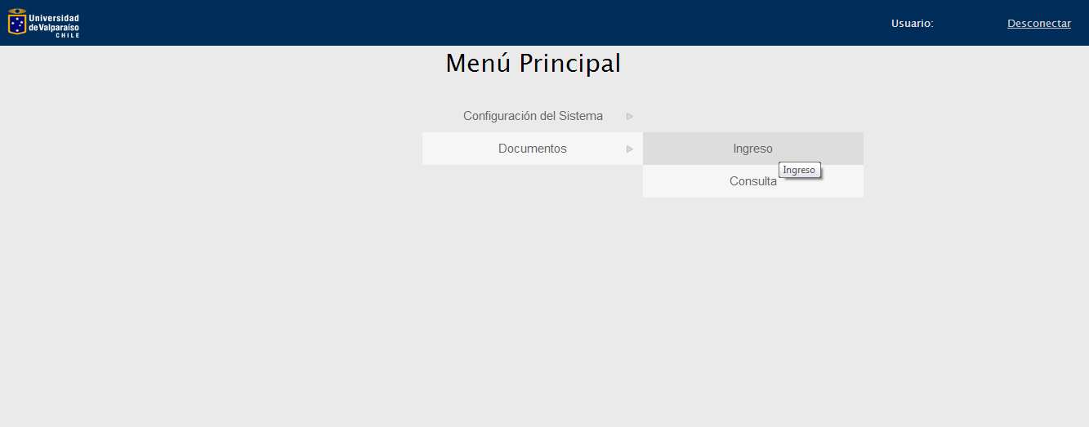
- En el menú principal seleccione:
Documentos >> Ingreso

- En la pantalla de registro de documentos complete los datos requeridos:
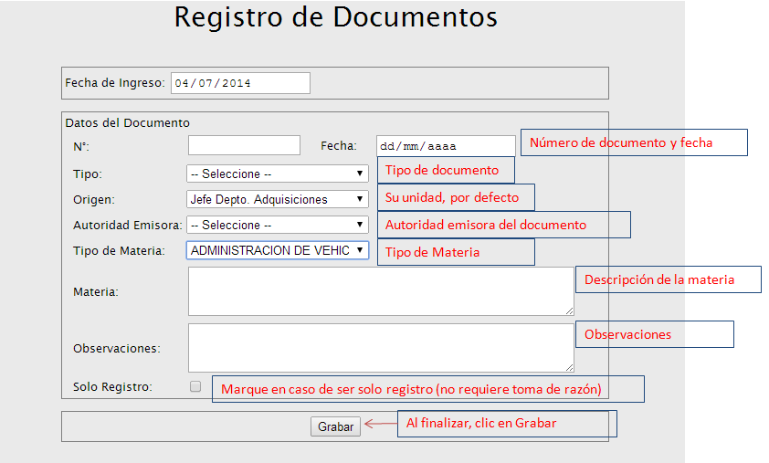

- Al grabar se desplegarán opciones más especificas para completar el registro:
    - Adjuntar Archivo de Resolución
    - Adjuntar Archivo de Antecedentes
    - Añadir personas vinculadas al documento
    - Modificar un documento anterior
    - Derogar un documento anterior

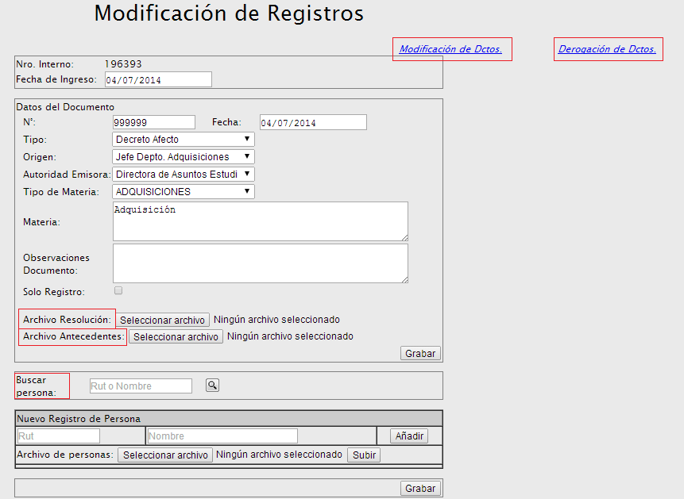
Al finalizar el registro, clic en grabar
Posibilidad de Registrar una nueva persona en el sistema si es que esta no existe
Al grabar, se finaliza el registro y el documento queda en estado Preingresado, en este estado aún se pueden hacer modificaciones a los datos ingresados.
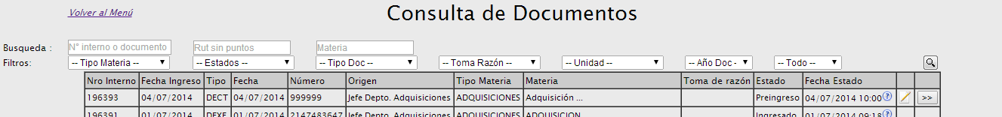
Para enviar el documento a Contraloría Interna, se debe acceder al menú Consulta de documentos, para ello presione el link Volver Atrás, y presione el botón enviar a contraloría:

Clic en botón enviar a CI

Consulta de Documentos
Para consultar por Cualquier documento de su unidad, en el Menú Principal Seleccione:
- Documentos >> Consulta:
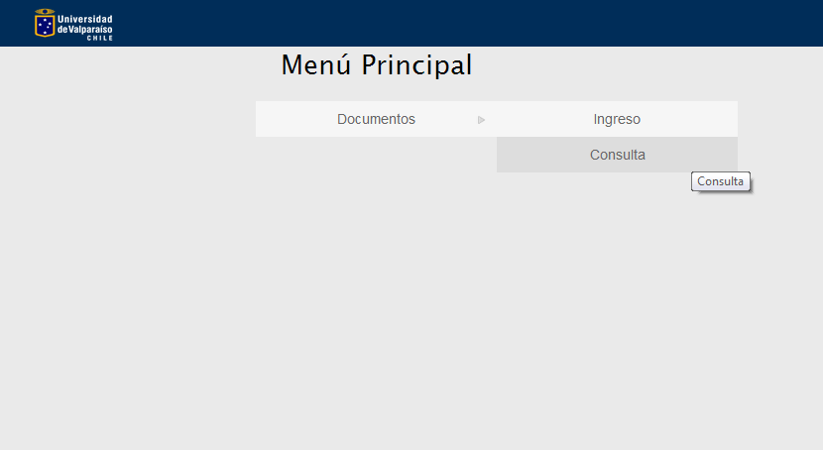
- En esta pantalla se mostrarán por defecto todos los ingresos en estado Preingresado e Ingresado que posea la unidad.
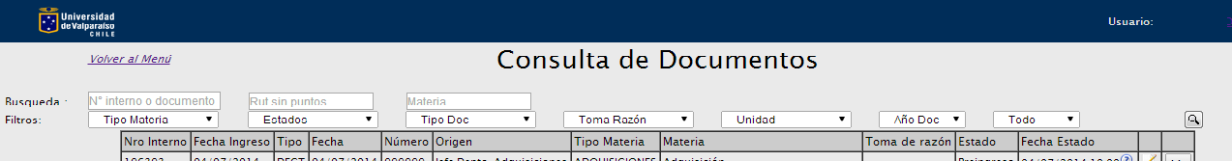
- Para comenzar una búsqueda, Ud. debe seleccionar a lo menos un filtro o escribir en los campos de búsqueda:

- Los campos de búsqueda por texto disponibles son:
    - Número Interno o número de documento
    - Rut de personas asociadas a un ingreso (sin puntos ni guión)
    - Materia
- Los filtros de búsqueda son:
    - Tipo de Materia
    - Estado de los documentos
    - Tipo de Documento
    - Documentos con/sin Toma de razón
    - Año del Documento
    - Solo Registros

